Лекция 2

Образование и культура: модели взаимодействия

Предмет: ПЕДАГОГИКА.
Курс: _______.
Семестр: _________.
Глава I. Образование в контексте культуры.
Количество часов: _________.
Дата: ____________
Лекция: №2.
Преподаватель: Хаматгалеев Э. Р.
Лекция проведена по изданию «Теоретические основы культуроориентированного образовательного процесса»: автор Елена Николаевна Коробкова (Санкт-Петербургская академия постдипломного педагогического образования, 2013).

Цель: анализ основных подходов к определению соотношения образования и культуры.
Оборудование: мультимедийная презентация.

Ход занятия

- Организационный момент.

- Актуализация знаний.

- Дайте определение понятия «культуросообразность» в контексте исследований в той или иной области общественной практики.

- Работа по теме занятия.

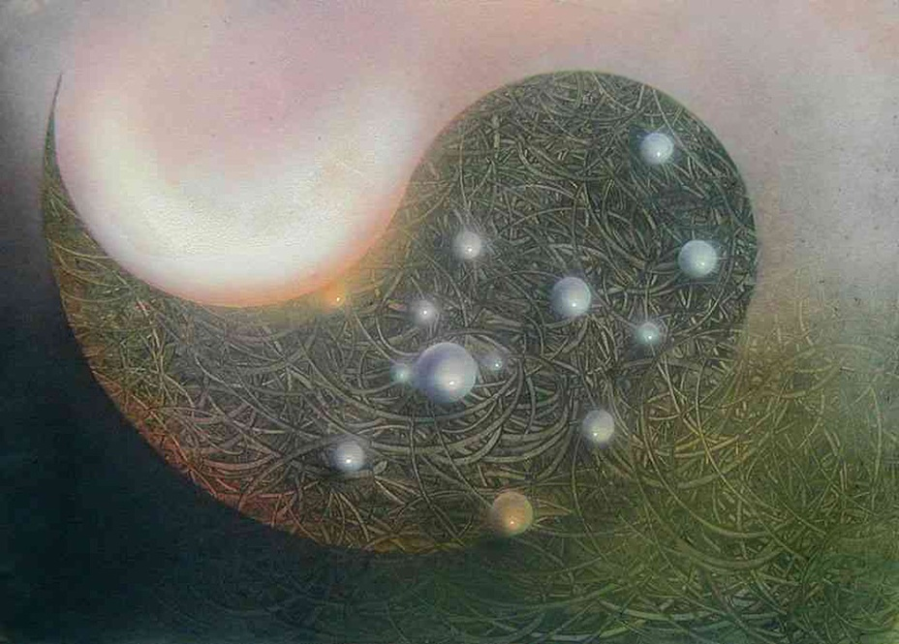
Наиболее точно, на наш взгляд, отражает соотношение Культуры и Образования в современной реальности древний символ единства двух противоположностей – инь и янь. Культура и Образование представляют две беспрестанно видоизменяющиеся силы, находящиеся в постоянном взаимодействии и порождающие образ Вселенной в сознании Человека. Эта мысль созвучна произведению художника-космиста О. Высоцкого «Рождение символа» (см. рис.), в котором он попытался изобразить не застывшую форму противостояния, а живую энергию созидания. Не случайно у этой картины есть ещё одно название – «Жемчуг нарождающихся миров».
Неразрывная и противоречивая связь двух стихий – Культуры и Образования – была отмечена ещё на рубеже XX столетия С. И. Гессеном, который писал, что «образование есть не что иное, как культура индивида… об образовании в подлинном смысле слова можно говорить только там, где есть культура». Образование понимается Гессеном не просто как процесс трансляции уже существующей, накопленной культуры человечества новым поколениям, представленным отдельными его индивидами. Он мыслит его как процесс освоения культуры самим индивидом, непрерывное движение, направленное на достижение в принципе неосуществимых идеально заданных целей и ценностей.
На протяжении XX столетия философы и педагоги неоднократно возвращались к этой мысли. Она получила развитие в трудах В. С. Библера, В. П. Гуревич, Э. с. Маркаряна, В. М. Межуева, Д. С. Лихачёва, В. П. Зинченко, М. С. Кагана и других видных философов, культурологов, педагогов. Каждый из этих учёных в соответствии с собственной интерпретацией сущности понятия «культура» намечал возможные векторы её освоения в образовательном процессе.
Одними из первых о значимости культуры для развития общества стали задумываться социологи, которые трактовали культуру как способ (средство) организации человеческой деятельности. Выдающийся учёный Э. С. Маркарян рассматривает культуру как своеобразную систему «надбиологической» адаптации, осуществляющую своё воспроизводство через культурные традиции. Культурная традиция становится промежуточным звеном во взаимодействии неосознанного обычая и современных идей. Моделирование культурных традиций, по мысли учёных, развивающих это направление, и должно стать основой воспитательной системы общества.
Иное понимание смысла и сути культуры обосновывают в своих работах историки культуры. Так, например, В. П. Гуревич отмечал, что культура не только социальный, но прежде всего антропологический феномен. Её основанием служит неукоренённость человека в природе, потребность человека в реализации тех побуждений, которые не являются инстинктивными. Культура трактуется учёными как «поиск смысла», способ саморазвития человека. Соответственно и образование понимается как процесс саморазвития личности в культуре, овладение способами культурного самоопределения и самореализации.
Близко к этой позиции примыкает и понимание сущности культуры, данное В. М. Межуевым, однако он рассматривает культуру шире – как основу отношения человека и мира, деятельно-практическое единство человека с природой и обществом; «производство самого человека во всём богатстве и многосторонности его общественных связей и отношений, во всей целостности его общественного бытия». И в этом аспекте образование становится своеобразным пространством деятельного, творческого освоения культуры.
Ещё один важный аспект взаимодействия культуры и образования был обозначен теоретиками семиотической школы, которые рассматривают культуру как особого рода язык, знаковую систему. По мысли Ю. М. Лотмана, реальный мир есть текст, который нуждается в прочтении и осмыслении. И с этой точки зрения образование должно давать инструментарий для подобной работы: учить читать, интерпретировать тексты культуры и создавать собственные сообщения.
В данном исследовании мы, опираясь на эти определения, будем рассматривать культуру как мегапонятие, объединяющее реально существующие и воздействующие на человека объекты культурного наследия, символическую среду существования человека и способы самоосуществления человека в культуре.
Теоретические изыскания в области поиска путей взаимодействия системы культуры и сферы образования легли в основу разработанной в 1980-х гг. концепции культурологического подхода к содержанию общего среднего образования (В. В. Краевский, И. Я. Лернер, М. Н. Скаткин и др.). Эта концепция рассматривает содержание образования как педагогически адаптированный социальный опыт человечества, изоморфный, т. е. тождественный по структуре человеческой культуре во всей её структурной полноте.
В этот же период намечаются и основные методические подходы реализации образования, нацеленного на становление «Человека культуры». Это прежде всего «диалог культур» (В. С. Библер), семиотический анализ (М. С. Каган) и школа «диалогической герменевтики» М. М. Бахтина.
Для В. С. Библера системообразующим фактором в формировании человека новой формации было изменение его мышления, обеспечивающее переход от однозначного выбора к постоянному духовному сопряжению смыслов. Этот постулат предопределил, что центральное место в школьном образовании приверженцами данного направления отводилось словесной речи и предметам, формирующим способность к мыслительной диалоговой деятельности.
М. С. Каган считал, что «…поскольку возможности слова, при всём его могуществе, ограничены его рационально-понятийной содержательностью, культура использует для тех же целей другие семиотические средства – жесто-мимические, звуко-интонационные, пространственно-изобразительные». Образование, таким образом, рассматривается школой М. С. Кагана как специфический процесс «распредмечивания» культуры, в ходе которого осуществляется инкультурация человека, т. е. усвоение выработанной человечеством готовой культуры как технологии деятельности, включая и культуру воспроизводства самой культуры.
Третьей составляющей методической базы культурологического подхода в образовании становится герменевтика – обучение пониманию, разрабатывающаяся в русле философской школы Х.-Г. Гадамера. М. М. Бахтин и его последователи рассматривают в качестве действенного инструмента постижения культуры творческую интерпретацию как возможность выявить потенциальный смысл произведения, который открывается каждый раз заново новому зрителю, читателю, слушателю.
Накопленный к началу XXI столетия исторический опыт и базис теоретических исследований позволили выявить различные модели взаимодействия двух важнейших сфер человеческой деятельности: культуры и образования – и перейти к формированию культурной парадигмы образования.
Не вдаваясь в анализ сущности самого понятия «парадигма», которое вслед за Т. Куном мы трактуем как «признанные всеми научные достижения, которые в течение определённого времени дают научному сообществу модель постановки проблем и их решений», обратимся к трактовке понятия «культурная парадигма образования», определяющей способ деятельности педагогического сообщества в новую эпоху.
В ряду множества парадигм, составляющих контекст современного образования, культурная парадигма является одной из самых молодых. Она начала складываться относительно недавно на стыке, по крайней мере, трёх наук: культурологи, философии и педагогики. Не случайно сам термин ещё не устоялся. В литературе можно встретить три тождественных по сути своей понятия: «культурная», «культурологическая» и «культуротворческая» парадигмы образования. Во всех трёх случаях этим термином обозначают концептуальную модель образования, которая предполагает тесное слияние самостоятельных и самодостаточных сфер деятельности человека – Культуры и Образования – и их «перетекание», подобно жизненным энергиям символа «Инь и Янь». Однако подходы к реализации подобной модели различны.
Понятие «культурная парадигма» обосновано в работах Н. Б. Крыловой, которая обозначает этим термином концепцию организации образования, базирующуюся на культурных практиках ребёнка и обеспечивающую их, направленную на формирование его универсальных культурных умений, культурной грамотности, культурной компетентности и культурной идентичности.
По замыслу автора «культурологической парадигмы» А. С. Запесоцкого, вновь создаваемая модель образования подразумевает развитие в первую очередь культурологической компоненты общеобразовательной подготовки и компоновку иных дисциплин общеобразовательного блока вокруг культурологии. Развивая положения А. С. Запесоцкого, культуролог А. Я. Флиер определяет культурологическую парадигму образования как специфическую образовательную стратегию, преследующую «цель обеспечения социализации учащихся в соответствии с современными требованиями» и отличающуюся высокой социальной эффективностью.
А. П. Валицкая в своих работах определяет культуротворческую парадигму образования как систему образования, органично вписанную в культурную традицию страны, соотнесённую с её национальным менталитетом. Она предлагает свой специфический путь «вхождения в культуру» - продуцирование ценностей культуры. Творчество в этой модели – системообразующий, постоянно развивающийся процесс, задающий направление образовательной деятельности.
Столь различное толкование культурной парадигмы образования ставит задачу поиска тех метаоснований, которые бы позволили унифицировать различные трактовки этого понятия и уточнить его сущность. Современное понимание культурной парадигмы образования представляется хаотичным и несистематизированным, включает различные подходы к «окультуриванию» образования, приданию ему свойств и характеристик, соответствующих существующему типу культуры и социокультурной реальности.
Философы, культурологи и методологи образования XXI в. (А. Г. Асмолов, Е. В. Бондаревская, А. Я. Данилюк и др.) активно продолжают разрабатывать положения культурной парадигмальной модели построения теории и практики образования. Их изыскания базируются на понимании того, что образование из самостоятельной сферы деятельности человека всё более преобразуется в подсистему культуры, и, следовательно, должно в той или иной степени соответствовать образу культуры – её логике, смыслам, организации. В то же время образование не растворяется в культуре, сохраняя свою самобытность, здоровый консерватизм, присущие формы наследования. Таким образом, образование может рассматриваться и как пространство существования культуры, и как уникальная форма сохранения культуры. Эти две тенденции: слияние культуры и образования и сохранение присущих образованию базовых характеристик – и стали движущей силой большинства современных исследований, разрабатывающих культурную парадигму образования.
Так, И. Е. Видт высказывает мысль о складывании пограничных культурнообразовательных сред, «территорий социального наследования», в которых «смыкаются» характеристики культуры и образования. «Признаки культуры репрезентируются в признаки образования, создавая условия для формирования такого типа ментальности, который позволит человеку осуществить свою социальность в конкретных культурных условиях». При этом, отмечает учёный, культурнообразовательные среды, в целом отражая признаки доминирующей культуры, в «недрах своих» содержат условия для формирования субъекта следующей культурной эпохи. Таким образом, закладывается важнейшая сущностная характеристика новой культурной парадигмы, связанная со смыслопорождающей природой образования, его направленностью на рождение новых культурных феноменов и их интеграцию в существующие культурные системы.
Современные учёные практически ставят знак равенства между понятиями «культура» и «образование» и маркируют среду их взаимодействия как среду генезиса новых смысловых коннотаций, оказывающих преобразующее влияние на обе дефиниции. Культура воспринимается как хаотичное пространство смыслов, выраженное в виде текстов, значений, символов, предназначенных для «раскодирования» и прочтения. Образование же, по словам академика А. Г. Асмолова, «превращает эти послания в адресный текст, адаптируя его для впервые читающего и для того, кто ведёт за руку впервые читающего». В образовании культура перекодируется – «переводится, меняет значения и порождает новые смыслы». Но эти метаморфозы культуры в образовании происходят «целесообразно, целенаправленно и ценностно ориентированно», что соответствует сущностной характеристике Школы. Образование в этом случае может рассматриваться как средоточие Культуры, её «зеркальное отражение», в котором, «как в особом тексте, близком к потенциальному суммарному тексту культуры, содержится возможность всех читаемых – понимаемых – создаваемых текстов культуры, со всеми их индивидуальными вариантами».
В контексте этих исследований культурная парадигма может быть определена как концептуальная модель образования, органично соединяющая стихию культуры и природу образования, постоянное самообновление и воспроизводство культурного кода, определяющего способ мировосприятия данной культурной эпохи. Именно этого понимания культурной парадигмы автор будет придерживаться в рамках своего исследования.
Теоретическая неразработанность культурной парадигмы образования находит отражение и в практической деятельности, приводя к рождению множества частных, не сообразующихся друг с другом инновационных методик, концепций, моделей, нацеленных на «культурологизацию» образования. В работе Н. Г. Агаповой приводится наиболее полная классификация существующих подходов к этой проблеме, которая и была взята за основу при анализе современной ситуации в нашем исследовании. Следует уточнить, что для унификации многообразия разномасштабных теоретических и научных исследований, практикоориентированных разработок, концепций, методик, систем, существующих в рамках одного подхода и объединённых общими представлениями о сути процесса взаимодействия культуры и образования, мы обозначили их как «модель», обладающую характеристиками, присущими каждому из её элементов.
В результате были выделены следующие модели:
- культуросообразная (Е. И. Видт, Э. В. Загвязинская, Н. И. Карпенко, В. Т. Кудрявцев, В. И. Слободчиков, П. Г. Щедровицкий и др.);
- культурологическая (М. С. Каган, Л. М. Мосолова, Е. В. Бондаревская, Ю. Г. Волков, Л. А. Волович, О. В. Гукаленко, А. Н. Дахин, И. А. Жерносенко, И. А. Колесникова, В. В. Краевский, Н. Б. Крылова, И. Я. Лернер, В. Ш. Масленникова, Г. В. Мухаметзянова, В. В. Сериков, В. Д. Шадриков, Е. А. Ямбург и др.);
- культуроориентированная (Н. В. Бордовская, Ю. С. Давыдов, В. В. Макаев, А. А. Реан, Л. Л. Супрунова, Е. Е. Сапогова);
- культурно-антропологическая (Б. М. Бим-Бад, Г. Б. Корнетов и др.);
- культурно-историческая (И. Е. Видт, Е. А. Ямбург и др.);
- поликультурная (Б. С. Гершунский, В. В. Горшкова, О. В. Гукаленко, В. В. Макаев, З. А. Малькова, В. Н. Руденко, Ю. В. Сенько, Л. Л. Супрунова и др.);
- диалогическая (М. М. Бахтин, В. С. Библер, П. Брук, С. Н. Батракова, В. С. Нургалеев и др.);
- культуротворческая (А. П. Валицкая, И. Я. Зязюн, Х. Г. Тхагапсоев, М. П. Лещенко, Ю. Б. Щербаков и др.).
Все представленные модели объединяет общая ориентация на культуру, понимание того, что дальнейшая эволюция образования связана с его способностью обеспечить воспроизводство и развитие культуры.
Этот общий посыл не исключает расхождений и в интерпретации как самого феномена культуры, его места, роли и соотношения с другими сферами деятельности, прежде всего – образования, так и в понимании феномена образования и его связей и отношений с культурой.
Каждая из обозначенных моделей образовательной деятельности на основе выработанных её создателями представлений о взаимодействии культуры и образования предлагает свой путь для достижения практических результатов – изменения ценностных приоритетов образовательной деятельности – переориентации образования из плоскости «технократического знания» в плоскость культуры.
Проанализируем представленные образовательные модели и попытаемся выявить, во-первых, феноменологические характеристики, присущие каждой из них, во-вторых, базовые сущностные различия, определяющие их своеобразие. В конечном итоге сравнительная характеристика этих моделей позволит определить суть педагогических терминов, объединённых словом «культура», и выстроить их иерархию. Зачастую эти термины используются синонимично, без учёта специфики и методологических особенностей явлений и процессов, ими обозначаемых, что создаёт терминологический хаос на уровне теоретических изысканий и неимоверную путаницу в сфере методических прикладных исследований.
Культуросообразная модель образования базируется на понимании того, что образование должно развиваться, учитывая природу культуры, имманентно присущие ей характеристики (целостность, многомерность, диалогичность и пр.); те особенности и специфику, которые порождены временем; и, наконец, те её черты, которые укоренены в национальной традиции. Культуросообразность является, наряду с природосообразностью и человекосообразностью, ведущим принципом, определяющим «лицо» современного образования, его сущностные характеристики и аксиологические основы.
Культура в рамках данного подхода понимается как естественная среда существования индивида, среда, растящая и питающая личность, обеспечивающая её свободное развитие. Столь широкое понимание культуры требует кардинальных изменений в структуре образовательной деятельности, начиная от ценностных установок и содержания и завершая методическим аппаратом и организационно-педагогическими условиями. Фактически культура выступает в качестве методологического основания культуросообразного образования, которое, в свою очередь, как уже было отмечено, может рассматриваться как база для разработки новой культурной парадигмы образования.
Культурологическая модель образования разработана в РГПУ им. А. И. Герцена на кафедре теории и истории культуры под руководством Л. М. Масоловой. Основатель этого направления рассматривает культуру как ценностную, нормативную и символическую составляющую содержания любой сферы деятельности человека, «специфический способ бытия человека – грандиозного и противоречивого в единстве всех его духовных, материальных и художественных форм, закономерностей культурных процессов, стратегий развития». Культурологическое образование понимается как система и результат определённого образовательного уровня, включающего культурологическую грамотность, культурологическую образованность, наконец, профессиональную компетентность и культуру личности. Культурологизация образовательной сферы в рамках данного подхода предполагает внесение элементов систематизированного научного знания о культуре во все уровни среднего и высшего образования и затрагивает прежде всего содержательный аспект образовательной деятельности.
Культуроориентированная образовательная модель наиболее подробно разработана на уровне педагогической практики. Сторонники данного подхода рассматривают образование как один из «оптимальных и интенсивных способов вхождения человека в мир науки и культуры» (Н. В. Бордовская, А. А. Реан) и предлагают разнообразные методы и технологии, модели и системы, способные обеспечить это «вхождение».
Эти идеи наиболее близки автору и его коллегам по кафедре культурологического образования СПб АППО, которые вслед за постмодернистами трактуют культуру как подвижное и текучее пространство, наполненное вещами и смыслами и включающее в себя «всё, что люди делают с собой и с миром».
Культура, таким образом, мыслится и как реальное пространство существования человека, и как тот «золотой запас человечества», который достался нам от предыдущих поколений. В этой логике задача образования – обеспечить индивидууму свободу «передвижения» в пространстве культуры и свободу выбора в использовании культурно-образовательного ресурса этого пространства. Таким образом, культуроориентированное образование нацелено на процесс – воспроизводство «культурного человека», способного освоить и использовать знаковый язык культуры.
Культурно-антропологическая модель предполагает, что в центре образовательной деятельности должна стоять «проблема организации телесного и духовного развития человека, обретения им конкретных физических и психических качеств и свойств в ходе воспитания и обучения, становления его самосознания, рассматриваемых в самом широком социокультурном контексте в различные эпохи». Культура в данной модели рассматривается как важнейший ресурс образования и развития человеческой индивидуальности.
Культурно-историческая образовательная модель в своём понимании культуры и её роли в трансформации образования близко примыкает к культурно-антропологической. Обе эти модели в значительной степени ориентированы на результат – становление свободной и всесторонне развитой личности.
Представители данного подхода развивают идеи Л. С. Выготского и рассматривают культуру как единое живое целое, в котором ни одно значительное явление не может быть исчерпано до конца. В основе модели лежит представление об истории как цепи усложняющихся нравственных задач, которые не теряют своей актуальности в реальных цивилизационных обстоятельствах. Культура, в свою очередь, трактуется как механизм передачи последующим поколениям постоянных культурных величин. Культурно-историческая модель играет «интегрирующую роль, синтезируя культуру, научные знания и духовный опыт человечества» и может рассматриваться как эффективный способ погружения в культурно-историческое пространство.
Поликультурная образовательная модель рассматривает культуру как многомерную систему, вбирающую в себя множество культур и культурных традиций и не только на уровне наций и этносов. Национальный уровень понимания поликультурности в процессе развития данной концепции дополняется социальным, а затем и личностным. Личность мыслится как микромир культуры, «в своём личностном пространстве она воссоздаёт многообразие культур, а в своей деятельности активно их развивает». В этой ипостаси поликультурная модель представляет собой интерпретацию модели культуросообразной, развивающейся с учётом многообразия культурных традиций.
Диалогическая модель образования опирается на идеи М. М. Бахтина, рассматривающего культуру как диалог во времени и пространстве, в котором «высшие» достижения человеческого мышления, сознания и бытия вступают в диалогическое общение с предыдущими формами культуры. В этом случае главная задача образования – формирование диалогического сознания и мышления. Разворачивая эту идею в образовательной плоскости, В. С. Библер проектирует образовательный процесс изоморфно истории мировой культуры, включая личность в диалоговое поле разума «эйдетического» (Античность) – разума «причащающего» (Средние века) – «разума познающего» (Новое время) – и, наконец, возникающего в XX в. «особого строя разумения».
Культуротворческая модель разработана профессором РГПУ им. А. И. Герцена А. П. Валицкой. Она рассматривает культуру как поле активной деятельности личности, в которой только и обретаются человеком ценностные смыслы бытия. Соответственно, главная цель образования заключается в том, чтобы развить способности человека порождать новые культурные формы, смыслы и ценности, а также осваивать уже существующие в историко-культурном опыте человечества культурные смыслы через их выявление, интерпретацию, оценку и интериоризацию в создаваемый личностью индивидуальный мир культуры. Таким образом, данная концепция прежде всего ориентирована на активную творческую деятельность, которая является, по мнению её разработчиков, наиболее действенным способом «вхождения в культуру».
Сравнительный анализ представленных моделей позволяет сделать следующие выводы:
            - Феноменологические характеристики каждой из выделенных моделей вытекают из авторского видения тех потенциальных возможностей, которые предоставляет культура для образовательной деятельности. Соответственно с этим формулируются цели и задачи образовательной модели, её сущностные черты. Однако при всём многообразии авторских позиций мы можем выделить нечто общее, присущее всем обозначенным выше моделям. С нашей точки зрения, все они базируются на трёх основополагающих принципах: культуросообразность, антропоцентризм и аксиологичность.
Культуросообразность, понимаемая в самом широком контексте как соотнесённость образования с культурой, является ключевой характеристикой всех представленных моделей. Различное толкование культуры и её основных характеристик приводит и к многозначности прочтения данного принципа, оставляя неизменным его суть: культура – является тем зеркалом, которое диктует основные тенденции развития образования.
Антропоцентризм – второй базовый принцип, объединяющий всё многообразие моделей, ориентированных на культуру. Его основу составляет тезис о том, что каждый ребёнок представляет собой уникальную, неповторимую, потенциально талантливую личность, которую необходимо проявить и развить. Культура, с точки зрения авторов представленных моделей, является наиболее эффективным пространством этого развития. Она предоставляет личности, с одной стороны, свободу проявлений, с другой – «систему культурных ориентиров», с которыми соотносится любое новое знание, явление, событие.
Аксиологичность может позиционироваться как третий базовый принцип, объединяющий все анализируемые модели. Он предполагает осознанное принятие личностью «ценностных оснований осваиваемой культуры через осмысление аксиологического содержания действительности и его соотнесения с внутренним миром личности».
Все три обозначенных принципа в той или иной мере учитываются разработчиками всех представленных моделей, и, следовательно, могут номинироваться в качестве основополагающих для вновь формирующейся культурной парадигмы образования. Культуросообразность, антропоцентризм и аксиологичность, таким образом, составляют методологический фундамент культурной парадигмы, определяющей стратегическое направление развития философии образования XXI в.
            - Сущностные различия представленных моделей заключаются прежде всего в тех объектах исследования, изучения и преобразования, которые, по мысли авторов, являются ключевыми для направления образовательной деятельности в русло Культуры.
Так, культуросообразная и поликультурная модель нацелены на выявление тех свойств и характеристик культуры, которые могут стать основой трансформации образовательного процесса. Культурологические модели, в свою очередь, маркируют поле культуры, структурируя его и определяя содержательные акценты образования. Антропологическая модель ставит в центр изучения и проектирования человека в культуре, отталкиваясь от его возможностей и потребностей. Историко-культурная модель рассматривает продвижение человека в культуре в контексте исторического процесса, соединяя в каждом конкретном моменте бытия прошлое и настоящее. Наконец, культуроориентированные модели намечают стратегии образования, обеспечивающие способы вхождения в культуру. Диалогическая и культуротворческая модели могут рассматриваться как конкретные механизмы освоения культуры.
На основе этого анализа можно выделить три типа моделей:
- нацеленные на культуру – выявление возможностей использования её потенциала в образовательном процессе;
- нацеленные на человека – рассматривающие культуру как ресурс для развития личности;
- нацеленные на разработку механизмов вхождения в культуру.
            - Если попытаться выстроить модели в определённой иерархии, то мы можем выдвинуть следующую гипотезу: культуросообразность, антропоцентризм и аксиологичность являются методологическим фундаментом проектирования любой модели образования, ориентированной на культуру. На этом фундаменте базируются все описанные выше модели.
Содержание культуросообразного образования определяет разнообразие культурологических моделей, которые обозначают поле культуры в пространстве образования, выявляют основные культурные категории, законы, взаимосвязи. Эти модели являются основанием для проектирования содержательной составляющей культуроориентированного образовательного процесса.
Процесс культуросообразной образовательной деятельности в большей степени регламентируют специально разработанные культуроориентированные модели, определяя его суть, цели, задачи, сущностные характеристики, категориальный аппарат, результаты и пр.
Конкретные авторские подходы и методики модернизации образовательного процесса в логике культурного развития (культурно-историческая, культуротворческая и диалоговая модели и др.) представляют собой возможные пути реализации этой идеи в педагогической практике, разрабатывая методы, способы, технологии, адекватные культуре.
Если попробовать изобразить эти взаимосвязи графически, мы получим следующую схему культуросообразного образования:
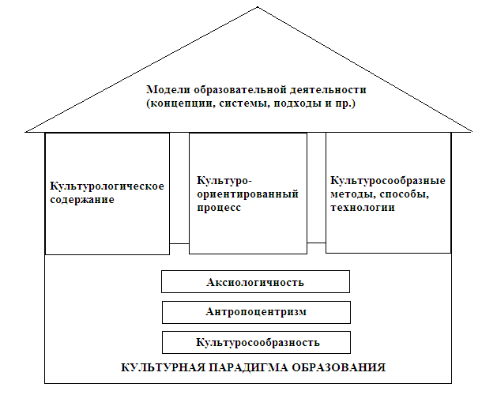

Фундаментом, методологической базой для всех разрабатываемых моделей является культурная парадигма образования, которая определяет специфику содержания образования, направленность процессов, составляющих суть образовательной деятельности, отбор адекватных методов и технологий. На этих трёх столпах основываются разнообразные концепции, системы, подходы, - всё, что мы обозначили как модели образовательной деятельности, нацеленные на освоение поля культуры.

- Методологическая рефлексия.

- Вопросы и задания для обсуждения и размышления.

- Что такое культурная парадигма?
- Перечислите и охарактеризуйте основные подходы к формулировке соотношения, взаимодействия культуры и образования.

- Домашнее задание.

- Ответить на вопросы и выполнить задания для обсуждения и размышления.

